Création application avec Django
url : https://www.youtube.com/watch?v=qRc0aeohMIg
- Créer un dossier
- Dans « pycharm », créer un nouveau projet dans le dossier (un projet peut avoir plusieurs applications)
- Vérifier que l'environnement virtuel est lancé et « pip install django »
- Démarrer le projet : « django startprojet nomduprojet »
- Créer une application dans le projet : « python manage.py startapp employe »
- Déclarer la nouvelle application dans le project, ouvrir le fichier setting du projet, aller à « INSTALLED_APP » et ajouter l’application en fin de liste « ‘nomapplication’, »
- Dans models.py de l’application, définir la structure de nos données en créant une class.
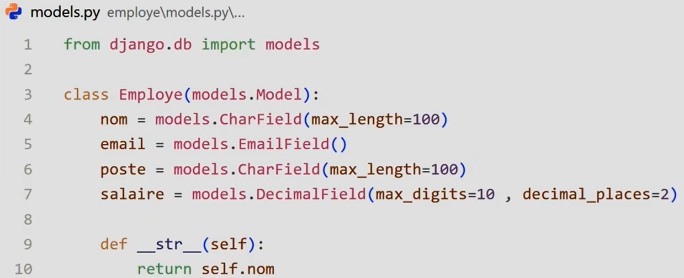
- Il faut maintenant autoriser un administrateur à gérer les employés, aller dans admin.py de l’application et commencer par importer le model créer :
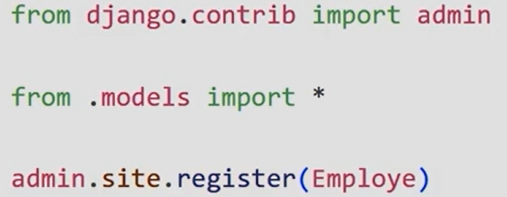
- Ensuite faire une migration pour créer la base de données et la table Employe. Dans le terminal, « python manage.py makemigrations »
- Appliquer la migration, « python manage.py migrate »
- Ensuite pour pouvoir aller dans l’interface administrateur, il faut créer un administrateur, « python manage.py createsuperuser », nom par défaut celui du PC sinon on change, puis un email (facultatif), puis un mot de passe (MB1965mb).
- Démarrer l’application, « python manage.py runserver », puis ajouter /admin à l’url pour accéder à l’interface administrateur.
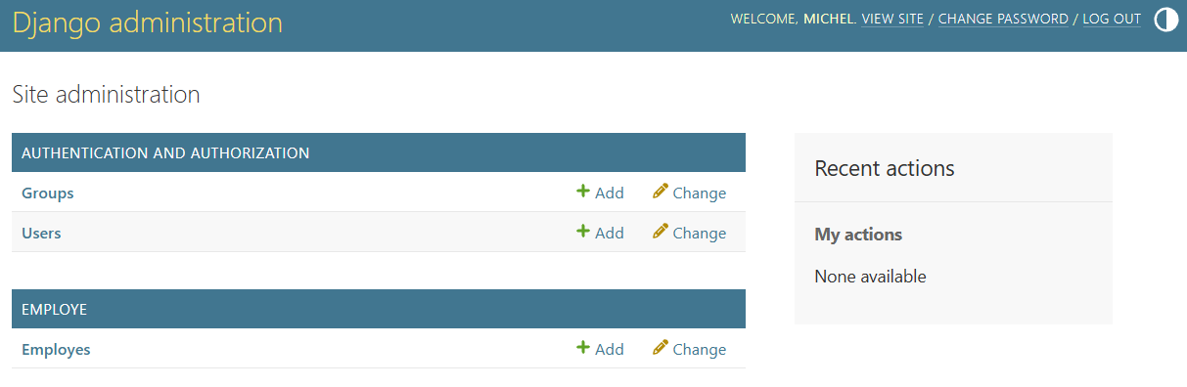
Ouvre un formulaire pour créer un employé
- Pour créer la vue, aller dans « views.py » de l’application, et création d’une fonction qui récupère la liste des employés. Commencer par importer votre modèle depuis models. Créer la fonction qui récupère la liste des employés par une requête et qui la renvoie un une page html appelée « list ».
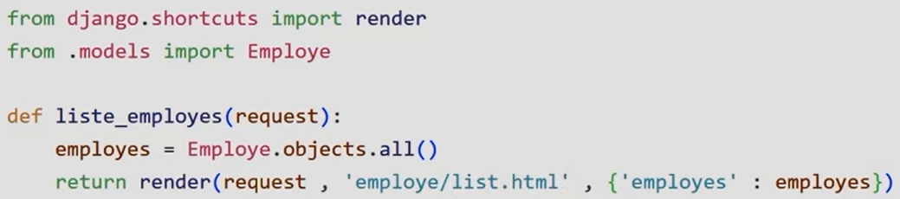
- Créer un fichier appelé « urls.py » dans l’application, puis inclure les urls de l’application dans les urls du projet. Ouvrir « urls.py » du projet et ajouter « include » à l’importation de django.urls puis ajouter le passe vers l’urls de l’application :
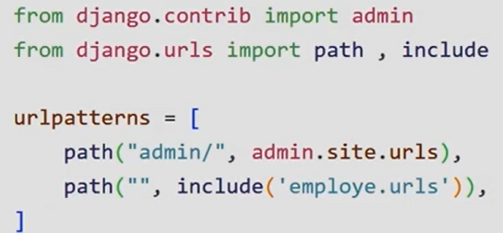
- Puis recopier ce bloc dans « urls.py » de l’application et le modifier comme suit :
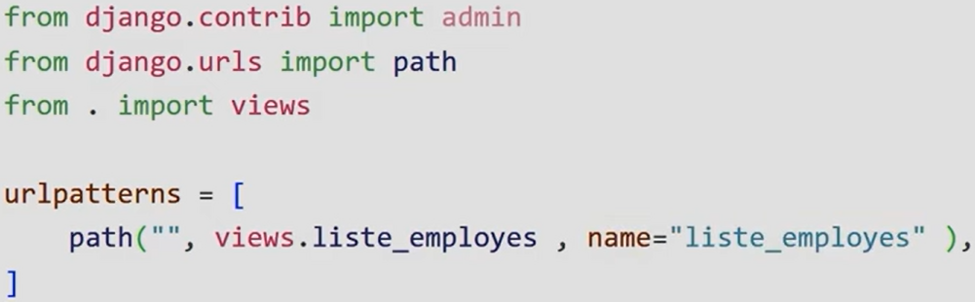
- Ensuite créer votre vue html dans un dossier qui doit s’appeler par défaut : « templates ». Ensuite dans le dossier « templates » créer un sous dossier « employe » car on à défini ainsi l’emplacement en 13. Dans ce dossier créer le fichier list.html.
- Avant d’afficher la liste, créons d’abord un fichier html de base afin de pouvoir en hériter pour tous. Créer un nouveau fichier « base.html » dans « template/employe ».
- Aller sur le site daisyui.coml, dans le menu, dans docs, dans CND, copier les deux lignes de daisyui.css et les mettre après « title ». Ajouter « {% block content %} » suivi de « {% endblock %} » dans le body.
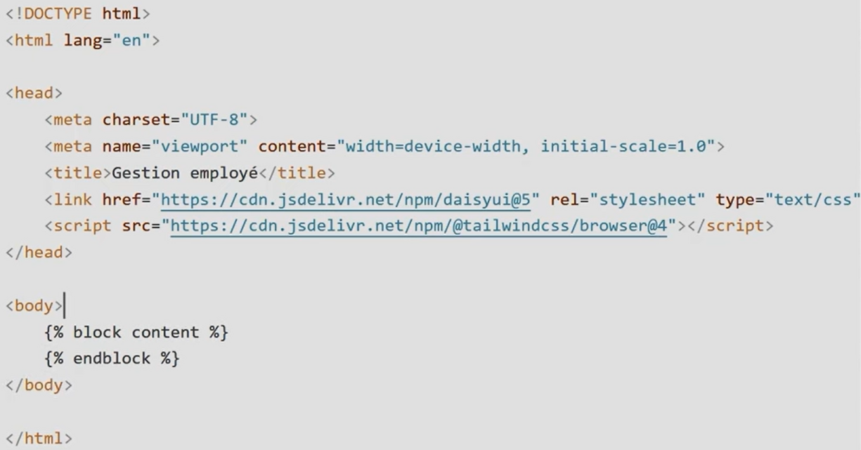
- Utilisation d’un daisyui. Modifier la 2ème ligne <html lang="en", data-theme="forest"> pour le thème forest par exemple puis retourner sur CND, copier le « Adding all themes » à la suite des liens dans « base.html ».
- Modifier la vue « list.html » (utiliser « daysiui » pour customiser les composants, aller dans components) pour afficher un bouton :
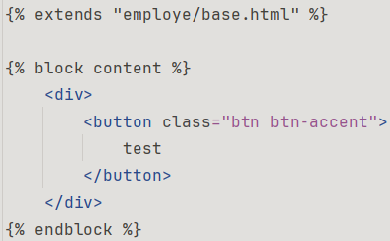
- Modification de base.html pour rendre joil
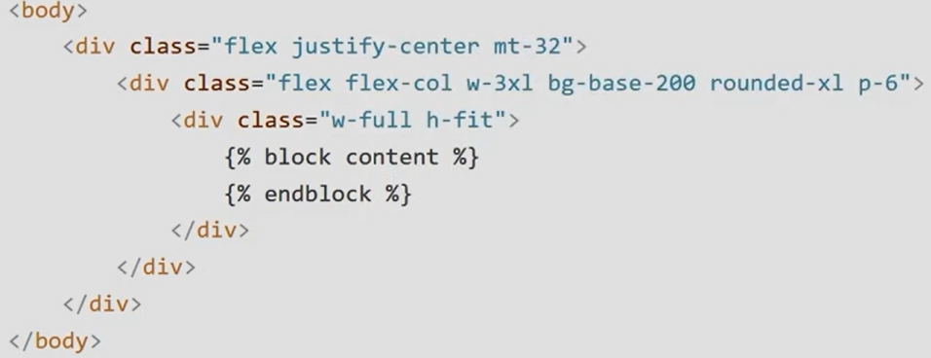
- Mise en place du texte et des boutons et du décors :
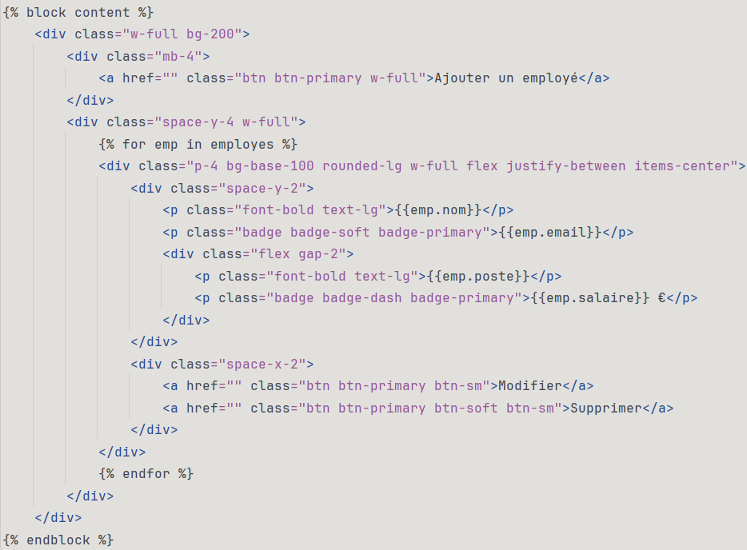
- Créer un formulaire pour ajouter ou modifier un employé. Créer un fichier « form.py » dans l’application. Importer « forms » depuis Django et « Employe » depuis .Models.
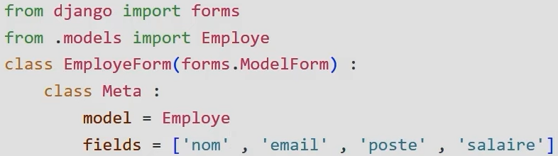
- Création de la fonction ajouter un employé dans « views.py ». Importer le formulaire crée.
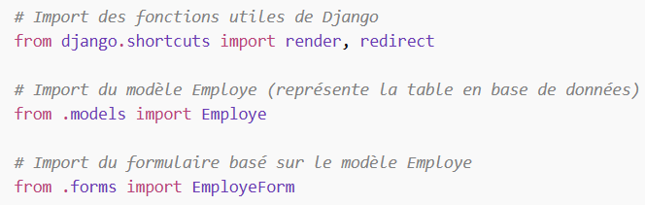
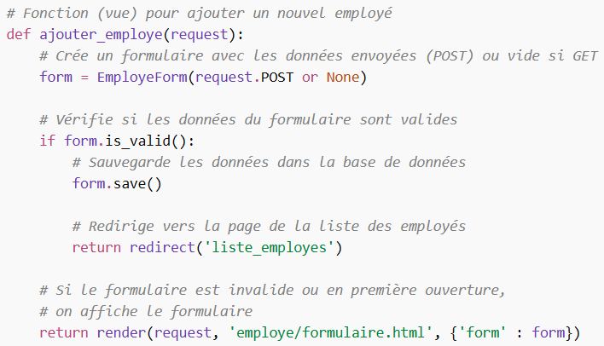
- Ajouter dans « urls.py » de l’application le formulaire d’ajout.
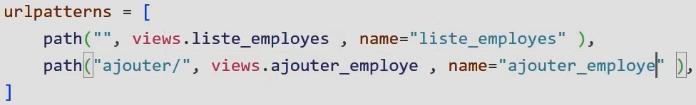
- Créer un fichier « formulaire.html » dans « templates/employe »
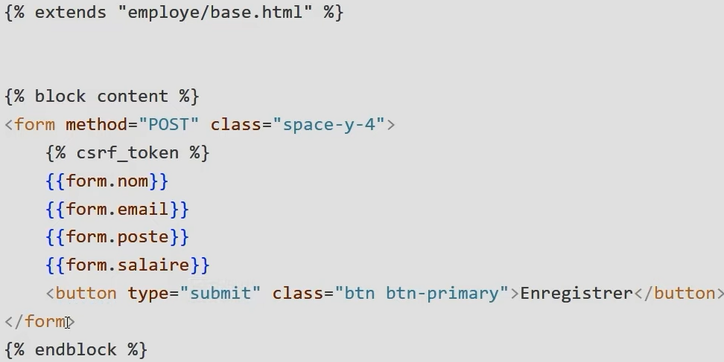
- Dans « list.html » ajouter l’url au bouton ajouter
- Pour mettre en forme le formulaire retourner dans « forms.py ».
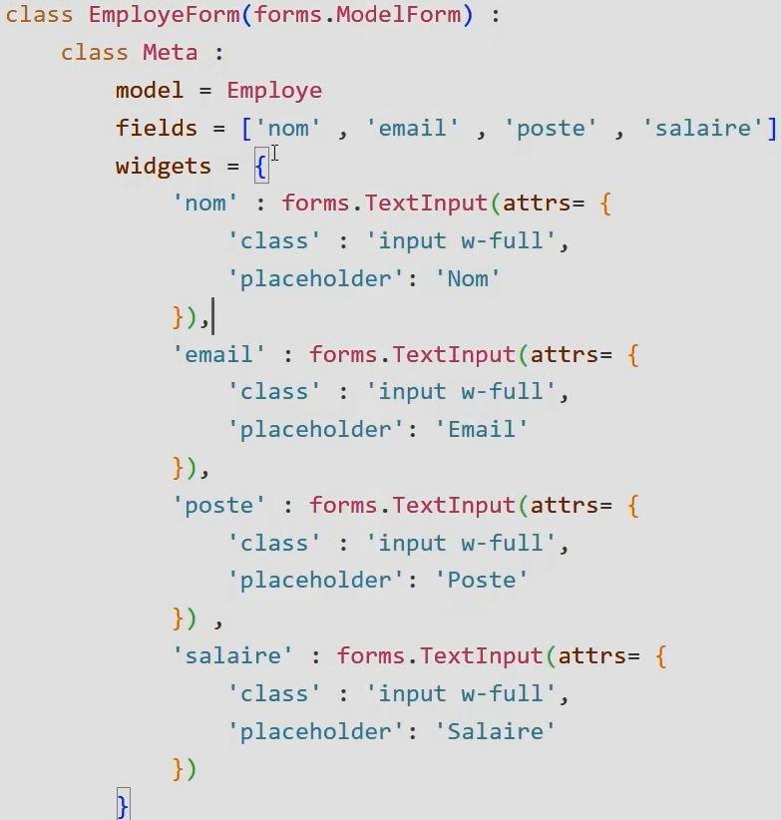
- Gestion du bouton Modifier. Dans « views.py » créer la fonction « mofifier_employe ».
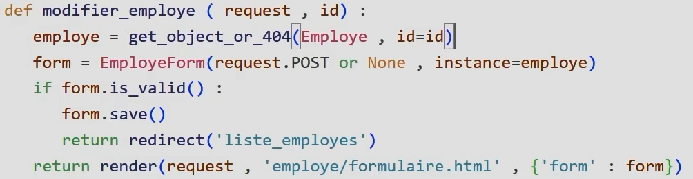
- Puis dans « urls.py » de l’application en passant id de l’employé à modifier.
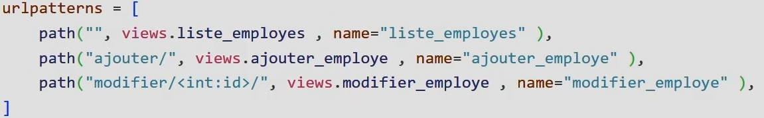
- Dans « list.html », pour le bouton « Modifier » :
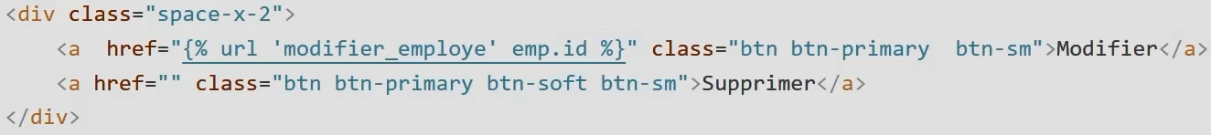
- Bouton supprimer. D’abord créer la fonction dans « views.py ».
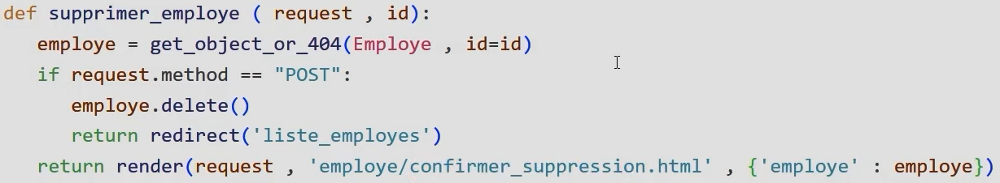
Puis dans « urls.py »
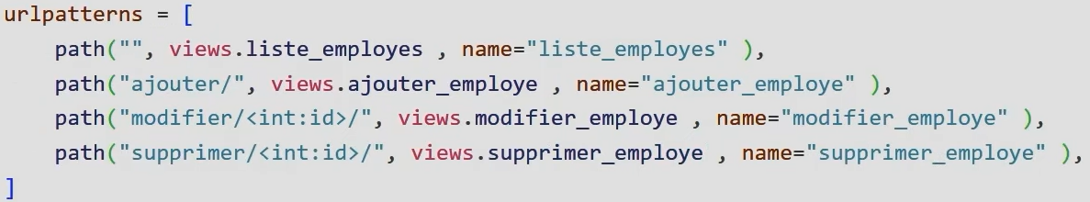
Puis dans « list.html », modifier le bouton supprimer
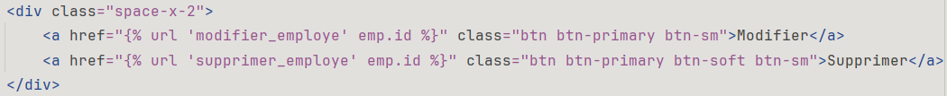
Puis créer « confirmer_suppression.html »
